CONCEPTOS BÁSICOS PARA A LIMPEZA E O ESTADO ÓPTIMO DOS UTENSILIOS, APARELLOS E O POSTO DE TRABALLO: métodos de limpeza, desinfección e esterilización.

Seguridade e Saúde no Traballo: defínese como a actividade orientada a crear as condicións óptimas para que o traballador poida desenvolver a súa labor profesional eficientemente e sen risos, evitando danos que podan afectar a saúde, integridade, e o medio ambiente.
Prevención: acción ou efecto de previr.
Hixiene: este termo ten dous significados.
Falamos de hixiene cando nos referimos a:
Método ou sistema de prevención de enfermidades.
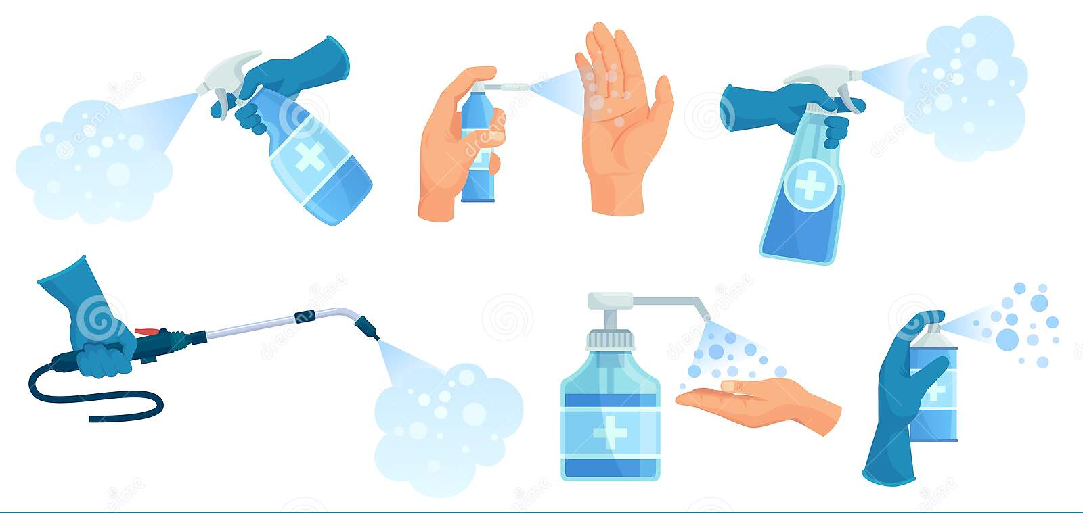
Cando facemos referencia a: perfectas condicións de hixiene Refírese a que se levan a cabo as accións pertinentes e adecuadas de todo aquelo que contribúe a manter en perfectas limpeza, desinfección e esterilización que contribúen todo o que entra en contacto ca pel do profesional ou do cliente.
Limpeza:
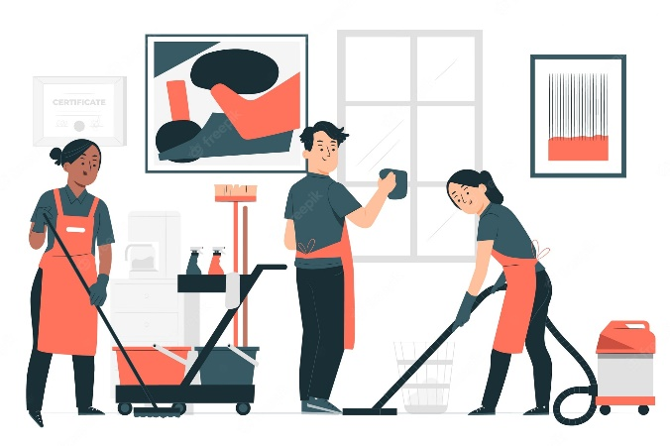
Tarefas de limpeza: eliminar a sucidade de lugares ou obxectos co fin de actuar sobre os factores ambientais que poden afectar tanto á saúde individual como á saúde pública, así como contribúe ao embelecemento dos obxectos e os espazos. Tarefa imprescindible a realizar antes de desinfectar e/ou esterilizar.

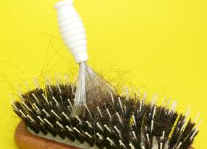
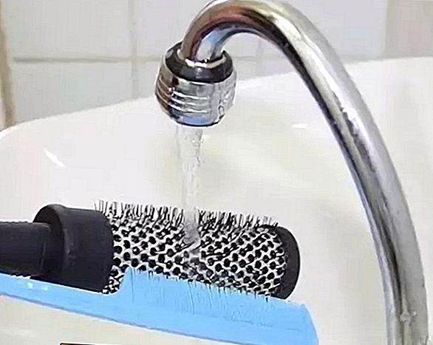

Desinfección: eliminación parcial de microorganismos patóxenos, bacterias e virus,para evitar a súa reprodución e pervir contaxios.
- Desinfectantes: uso sobre superficies ou obxectos inanimados para evitar a transmisión de enfermidades contaxiosas.
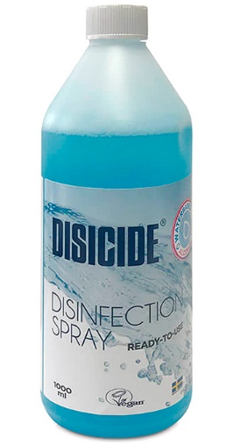
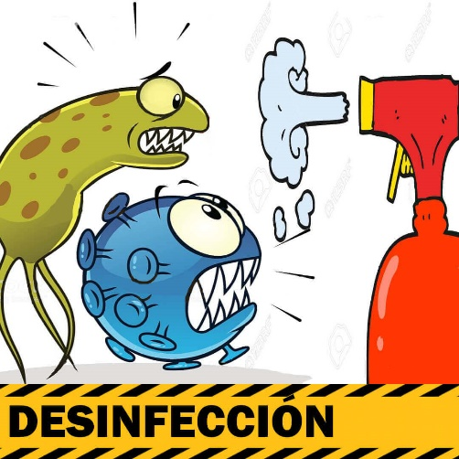
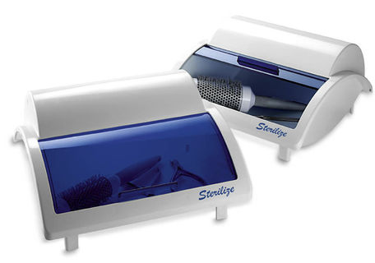

- Antisépticos: desinfectantes que se utilizan nas superfícies corporales, aplícanse sobre a pel, mucosas e/ou feridas co fin de evitar a proliferación de microorganísmos patóxenos. Son menos tóxicos que os desinfectantes de superfícies ambientais.
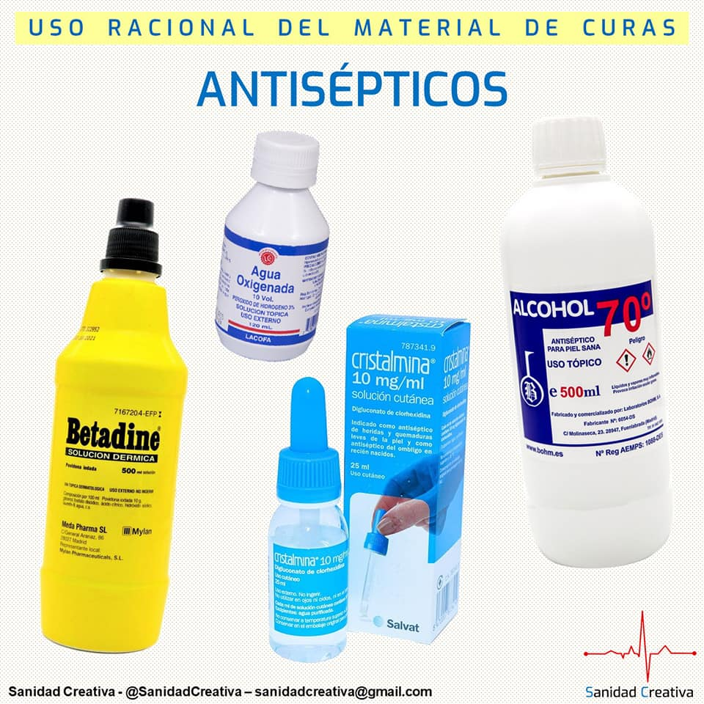
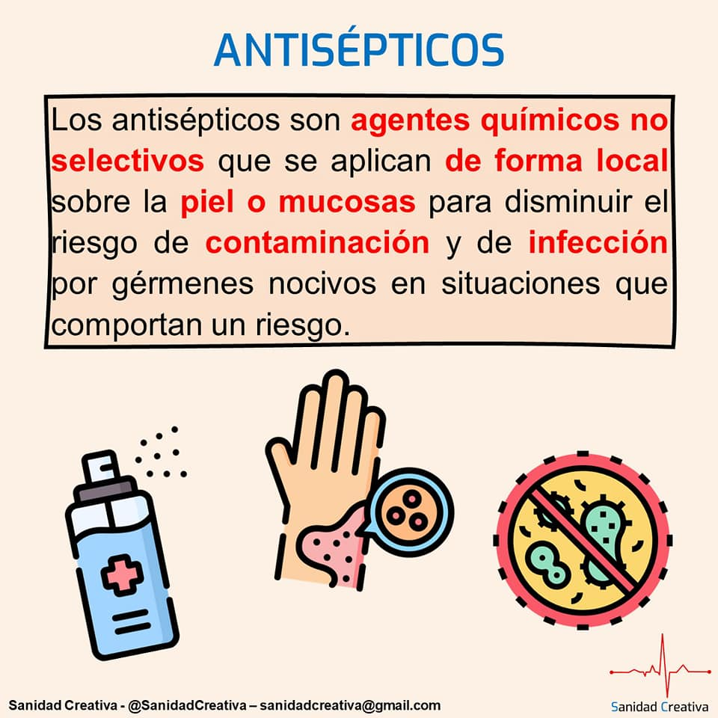

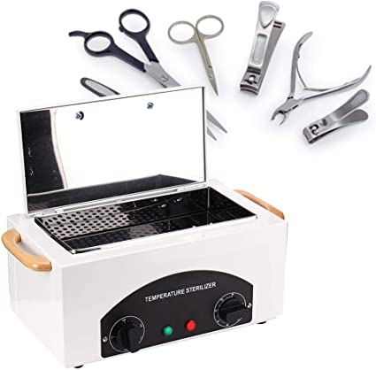

Esterilización: eliminación total de xérmenes patóxenos ou non patóxenos incluídos virus, e esporas.

Os contaminantes poden ser:
Macroscópicos: son aqueles que poden verse a simple vista como o polvo.
Microscópicos: son aqueles que so se poden ver ao microscopio como os microorganismos.
Poden ser clasificados en:
Contaminantes físicos: polvo, cabelos.
Contaminantes biolóxicos:
-bacterias (estafilococos, estreptococos),
-virus (herpes, herpes zóster, VIH),
-fungos (pitiríases, tiña...),
-parásitos (piollos).

MÉTODOS DE LIMPEZA
Os métodos de limpeza poden ser de carácter físico ou químico e podemos clasificalos en:
- Arrastre: coa axuda de panos, basoiras, estropaxos ou cepillos
- Inmersión: somerxendo obxectos no producto de limpeza.
- Fricción: raspado.
- Pulverización: en spray ou aerosoles, aplicación do produto cun vaporizador en forma de pequenas gotíñas e logo arrastre con panos.
- Loción o impregnación: limpeza cos utensilios impregnados ca solución limpadora.
- Adsorción: aplicación de limpiador poroso, xeralmente en polvo.
- Detersión: produtos tensioactivos.
- Vaporización: con vapor a presión.
- Aspiración: aparellos como aspiradores.
MÉTODOS DE DESINFECCIÓN

XERMICIDA: método físico por luz ultravioleta, todo tipo de material, 3-5 minutos de exposición, pero ten a desvantaxe que esteriliza onde incide a luz, no caso de esporas non é eficaz.
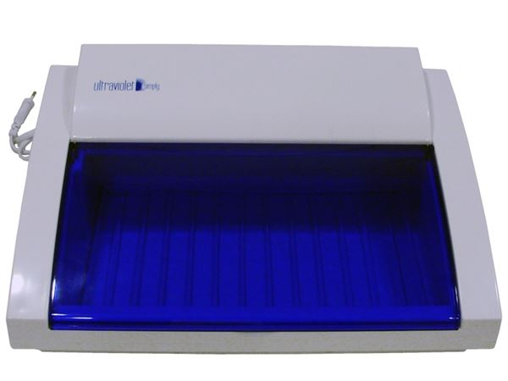
LIXIVIA: método químico de desinfección mediante o cal o cloro oxida a materia orgánica, diluída en auga do 1 ao 5%, desinfecta superficies, tecidos e obxectos, pero a súa acción é agresiva sobre a pel e os metais.
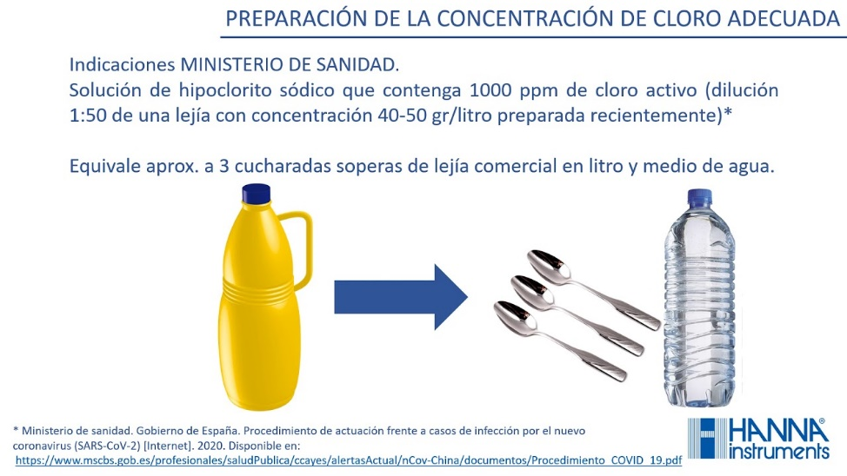
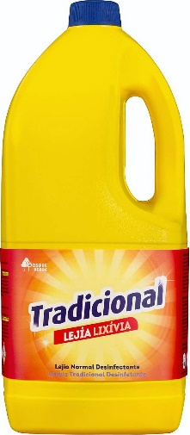

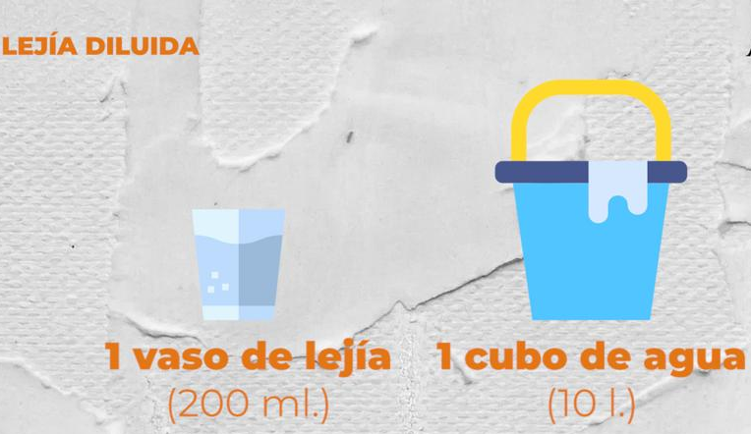

Importante

A auga sempre será fria e a preparación debe realizarse no momento de ir a efectuar a desinfección

GLUTARALDEHÍDO: método químico antimicrobiano, desinfecta ou esteriliza segundo o tempo de exposición, por inmersión, diluído ao 2%, desinfecta en 12 minutos, indicado en plásticos, goma, cristal, aceiro, pero é moi irritante para a pel e pode ser tóxico.
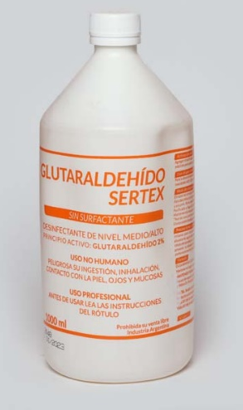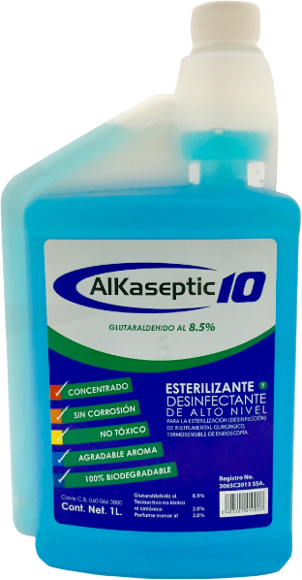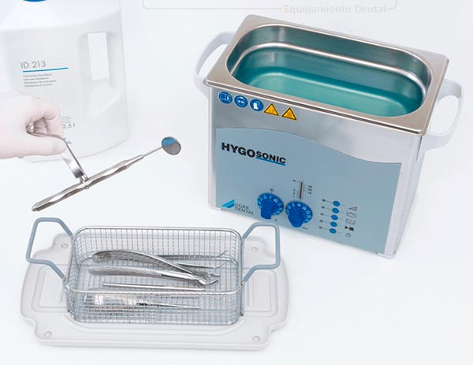

AUTOCLAVE: método físico de esterilización por calor húmido, vapor, temperatura 121ºC 1 atmosfera durante 20 minutos, ou 134º C e 2 atmosferas durante 10 minutos, para útiles metálicos.
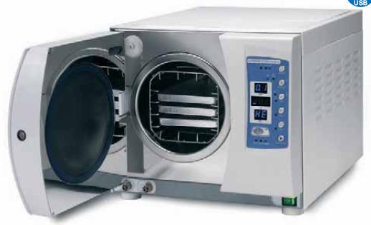
HORNO PASTEUR: método físico de esterilización por calor seco e aire quente, 170º durante 2 horas, só para materiais resistentes ao calor.
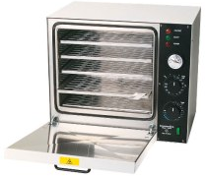
CALEFACTOR DE PERLINAS: método físico de esterilización por calor seco, somerxendo as puntas ou extremos, separados, dos útiles metálicos en perliñas de cuarzo a 250º , para útiles metálicos, de 3 a 5 minutos.
